Лов и риболов
Реке и језера Цена 200 дин недељом

Недеља , 3. мај, 2020

Језеро Ада Циганлија  Јана Балтић  Ово веома познато језеро у срцу Београда настало је преградњом реке Саве. Данас је ово дивно језеро толико постало популарно да без њега многи Београђани не могу да замисле летње врућине.  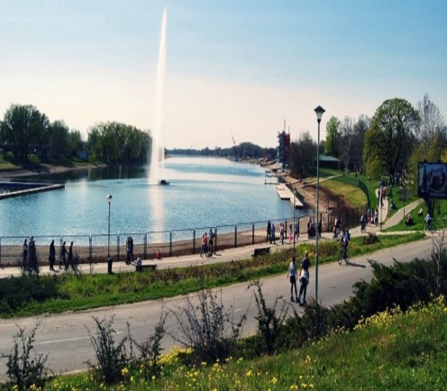  На обали језера може се уочити понеки пецарош, а мало даље од шетача у шуми може се уочити понеки зец и фазан. | У топлим летњим ноћима,прође тек понеки чамац, док тишину ремети звук аласке буке. Овде се може упецати мноштво риба, међу познатијим су штука, смуђ, кечига. Посебна је радост када неко упеца сома, јер то може бити улов вредан помена и пажње.  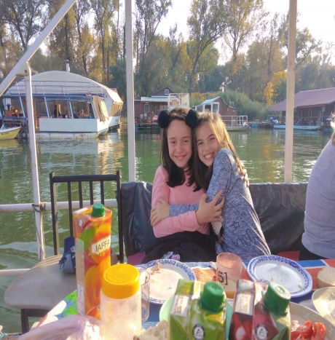  Када се упеца довољно рибе, може се позвати друштво и направити рибља чорба! | 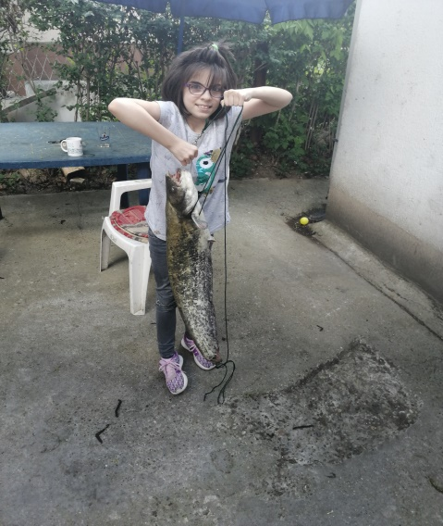  Код веслачког клуба на марини „ Партизан“ недалеко од новог моста Јана Балтић упецала је сома од 5300 грама.  У том подухвату помогао јој је деда, борба за уловом трајала је целу ноћ.

